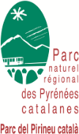

Syndicat mixte
Parc naturel régional des Pyrénées catalanes

Maison du Parc, La Bastide – 66 360 OLETTE

Intervention auprès d’acteurs du territoire
-
Présentation de la démarche « Vallée Fleurie » et sensibilisation aux enjeux liés aux haies

Demande de devis
Septembre 2026


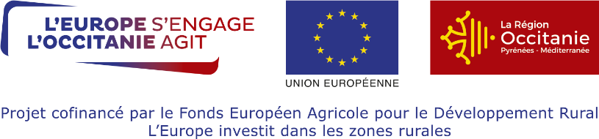

PARTIE 1 : Contexte

1.1 Objet de la demande de devis
La présente demande de devis porte sur une intervention visant à présenter la démarche « Vallée Fleurie », mise en œuvre dans la Vallée du Llech, et plus particulièrement à mettre en avant l’intérêt des haies et de leur gestion.

Dans la perspective de répliquer la démarche « Vallée fleurie » à d’autres territoires, l’objectif est de s’appuyer sur des dynamiques collectives déjà engagées. En 2026, le Parc naturel régional des Pyrénées catalanes encadre un atelier « hors les murs » rassemblant les acteurs du territoire et deux classes d’étudiants dans la vallée du Cady. L’intervention est ainsi prévue dans le cadre de ce projet, afin de favoriser les échanges et de tirer parti de cette dynamique collective.

Il s’agit d’une action identifiée dans le plan d’actions opérationnelles du projet « Adaptation agricole face au changement climatique sur le territoire des Pyrénées catalanes : défis et opportunités » financé dans le cadre du dispositif « Coopération territoriale » de la Région Occitanie.

1.2 Contexte

1.2.1 Le Parc naturel régional des Pyrénées catalanes
Le Parc naturel régional des Pyrénées catalanes (PNR PC) a été créé en 2004 sous l’impulsion des habitants et avec le soutien de la Région Languedoc-Roussillon et du Conseil Général des Pyrénées-Orientales. Il a été reconnu 43e Parc naturel régional de France. Renouvelé dans son label de PNR en 2014 jusqu’en 2029, le territoire concerné compte 66 communes où vivent environ 23 000 habitants.

Il est géré par le syndicat mixte du Parc naturel régional qui a pour mission de :
- Mettre en œuvre la charte (document contractuel avec toutes les collectivités et validé par décret) qui lui confère ses missions pour atteindre les objectifs définis.
- Protéger les paysages et les patrimoines.
- Contribuer à l’aménagement du territoire.
- Contribuer au développement et à la qualité de la vie.
- Contribuer à l’accueil, l’éducation et l’information des publics.
- Réaliser des actions expérimentales ou exemplaires et contribuer à des programmes de recherche.

Au niveau du contexte agricole, le territoire actuel du PNR PC est fortement marqué par l’activité agricole, principalement liée à l’élevage, qui modèle les paysages, contribue au développement économique, à la valorisation des produits et au maintien des milieux naturels diversifiés du territoire.

De ce fait, il a inscrit dans sa charte 2014-2029 plusieurs objectifs et mesures à mettre en œuvre pour accompagner l’agriculture sur son territoire et ainsi, en complémentarité avec les autres acteurs, s’investit fortement à travers plusieurs de ses objectifs opérationnels :
- 1.1.4. Soutenir les pratiques agricoles durables : soutenir l’activité pastorale, sécuriser le foncier, communiquer sur l’intérêt des bonnes pratiques agricoles, continuer à faire évoluer les pratiques vers une agriculture durable.
- 1.2.3. Réduire la consommation d’espace par un urbanisme de qualité visant la préservation des terres agricoles et des espaces naturels.
- 3.2.1. Dynamiser les filières de production et savoir-faire locaux : connaître, maîtriser et mobiliser les ressources, développer les synergies intra et interentreprises, différencier l’offre locale sur les marchés porteurs, encourager l’utilisation des productions locales, adapter les savoir-faire traditionnels aux évolutions techniques, trouver les échelles pertinentes pour développer les productions locales.
Actuellement, le PNR PC amorce la révision de la charte avec une possible évolution du périmètre à l’échelle de l’ensemble des trois communautés de communes. Dans ce cadre, le bilan des actions, les nouveaux objectifs et enjeux sont en train d’être déterminés.

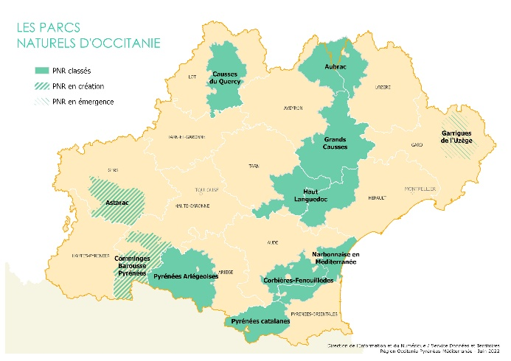 | 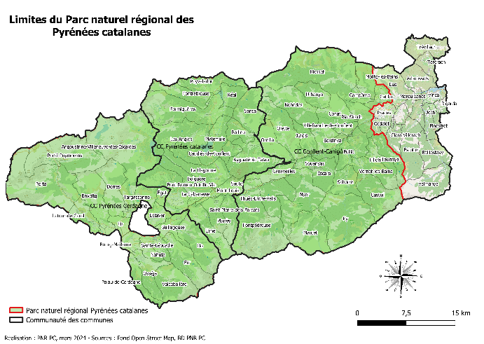

1.2.2 Le projet « Adaptation agricole face au changement climatique sur le territoire des Pyrénées catalanes : défis et opportunités »
Sur une durée de deux ans, le projet « Adaptation agricole face au changement climatique sur le territoire des Pyrénées catalanes : défis et opportunités » est un projet d’animation territoriale, intégrant un plan d’actions opérationnelles, porté à l’échelle locale par le Syndicat mixte du Parc naturel régional des Pyrénées catalanes sur le périmètre de trois communautés de communes : Conflent-Canigó, Pyrénées catalanes et Pyrénées Cerdagne dans le département des Pyrénées-Orientales. A travers une phase de concertation menée entre la fin de l’année 2023 et mars 2024, le projet a été construit avec l’ensemble des partenaires et des acteurs du territoire pour trouver des solutions collectives à l’adaptation de l’agriculture au changement climatique en répondant à plusieurs enjeux et objectifs identifiés localement.

En effet, le changement climatique affecte déjà et continuera d'influer sur l'agriculture de manière significative. Sur le territoire, les variations des précipitations, avec actuellement les sécheresses importantes et la raréfaction de la ressource en eau, mais aussi d’autres phénomènes météorologiques extrêmes, impactent les rendements et augmentent la vulnérabilité des agriculteurs.

Pour essayer d’enrayer les effets du changement climatique, il apparaît essentiel d'adopter des pratiques agricoles résilientes avec :
- Une adaptation, d’une part, des exploitations et d’autre part, des cultures, moins gourmandes en eau, et leur diversification.
- La préservation de la biodiversité, rendant des services écosystémiques, via, par exemple, le maintien des infrastructures agroécologiques, bénéfiques pour les cultures/troupeaux.
- La gestion durable de la ressource en eau pour sa préservation que ce soit au niveau de la quantité ou de la qualité.
- L’accompagnement des dynamiques locales en lien avec les filières ou les circuits courts pour une valorisation de la production à l’échelle du territoire. Cela participe notamment au maintien du revenu des agriculteurs, à l’autonomie des exploitations, à la diminution de l’empreinte carbone, etc.
- La sécurisation du foncier agricole pour maintenir la souveraineté alimentaire et la facilitation de l’accès à ce foncier pour conforter les exploitations ou l’installation de porteurs de projets.
- L’autonomie des exploitations via par exemple, la réduction des coûts des charges et l’approvisionnement en local.

Ainsi pour répondre à ces enjeux, à l’échelle du territoire, un plan d’actions opérationnelles construit collectivement avec les acteurs du territoire est proposé :
- Transmission et adaptation des bonnes terres du Conflent.
- Gérer durablement et collectivement les haies.
- Mettre en réseau les acteurs autour de la gestion et du partage de la ressource en eau.
- Structurer la filière maraîchère diversifiée.
- Dynamiser la commercialisation des produits locaux et les circuits courts.
- Valoriser les friches.
- Structurer un système de collecte pour valoriser les « déchets » (légumes, fruits, fumier, etc.) de certaines structures auprès des exploitations agricoles.

1.2.3 Action 2 : Gérer durablement et collectivement les haies
Les objectifs de cette action, action 2 – Gérer durablement et collectivement les haies, sont :
- Gérer durablement et collectivement les haies tout en valorisant la ressource.
- Renforcer l’autonomie des exploitations en les rendant moins dépendantes aux facteurs externes (notamment pour le transport, le paillage, l’alimentation et les intrants).

Cette action est menée à deux échelles :
- En Cerdagne avec la mise en œuvre d’une gestion collective des haies (gestion des haies en place et plantations via l’organisation de chantiers participatifs et/ou mise en réseau par exemple).
- En mettant en œuvre une démarche territoriale afin de déterminer un nouveau secteur pour répliquer la démarche initiée dans la vallée du Llech.

Elle se base sur les diagnostics et les dynamiques existantes de plusieurs structures :
- Parc naturel régional : le Parc naturel régional des Pyrénées catalanes a coordonné la réalisation d'un diagnostic du réseau de haies en Cerdagne. Suite à cela, plusieurs chantiers pilotes d’exploitations ont été menés et ils ont été associés à l'organisation de formations sur la gestion des trognes et l’utilisation du broyat.
- Arbres et Paysages 66 : Arbres et Paysages 66 mène un accompagnement dans l'ensemble du département sur la gestion des haies et les actions de plantations. Leurs actions sont majoritairement ciblées en plaine.
- Val Llech : En associant les techniques de théâtre forum et la recherche scientifique, l'association Val Llech a mené un important travail sur l'agriculture et la biodiversité dans la vallée du Llech en mobilisant la population. Actuellement, l'association est en train de lancer une démarche de « Vallée fleurie » dont l’objectif est de semer des couverts végétaux et des haies dans les cultures, jardins, friches, bords de routes ou de canaux dans la vallée. Il s’agit d’une action pilote mobilisatrice et collective que le porteur de projets souhaite répliquer sur un autre territoire.

Cette présente prestation est plus particulièrement à mettre en lien avec la démarche territoriale menée dans la vallée du Llech. Afin de la répliquer, il est nécessaire d'identifier des territoires intéressés. La présence d’une association ou l’existence d’une dynamique collective peuvent faciliter ce travail. Il s'agit donc de solliciter des vallées où ce type d’action serait pertinent à mettre en œuvre. Pour aller encore plus loin sur ces sujets, il semble aussi intéressant d’initier une démarche de GIEE pour aboutir à une gestion collective des haies et rassembler les initiatives. L’objectif serait aussi d’amorcer un travail sur l’intérêt des acteurs du territoire et les modalités de création d’un GIEE (même si le GIEE ne serait pas forcément créé à la fin du projet).

PARTIE 2 : Clauses techniques

2.1 Objectif général de la mission
La présente demande de devis porte sur une intervention visant à présenter la démarche « Vallée Fleurie », mise en œuvre dans la Vallée du Llech, et plus particulièrement à mettre en avant l’intérêt des haies et de leur gestion.

Dans la perspective de répliquer la démarche « Vallée fleurie » à d’autres territoires, l’objectif est de s’appuyer sur des dynamiques collectives déjà engagées. En 2026, le Parc naturel régional des Pyrénées catalanes encadre un atelier « hors les murs » rassemblant les acteurs du territoire et deux classes d’étudiants dans la vallée du Cady. L’intervention est ainsi prévue dans le cadre de ce projet, afin de favoriser les échanges et de tirer parti de cette dynamique collective.

Il s’agit de d’une action identifiée dans le plan d’actions opérationnelles du projet « Adaptation agricole face au changement climatique sur le territoire des Pyrénées catalanes : défis et opportunités » financé dans le cadre du dispositif « Coopération territoriale » de la Région Occitanie.

2.2 Aire géographique
L’intervention aura lieu dans la vallée du Cady.

2.3 Prestations attendues
2.3.1 Objectifs
L’objectif de la prestation est de sensibiliser les acteurs du territoire à la démarche « Vallée fleurie » et de répliquer cette initiative sur d’autres territoires. Il s’agit plus particulièrement de les sensibiliser aux enjeux liés aux haies et de créer une dynamique collective permettant de faire émerger et de porter des actions en faveur de leur préservation et de leur gestion.

2.3.2 Nature des prestations
Grâce à ses connaissances sur le projet « Vallée fleurie » et des enjeux liés aux haies mais aussi grâce à ses capacités d’animation, dans le cadre de l’atelier « hors les murs » encadré par le Parc naturel régional des Pyrénées catalanes, le prestataire réalisera une intervention pédagogique auprès des acteurs de la vallée du Cady et des étudiants présents pour le projet.

2.3.3 Format et livrable
Le format attendu est, à minima, une intervention orale en deux parties : présentation et temps d’échanges. Le prestataire peut faire d’autres propositions.

La durée de l’intervention et le choix du support restent à l’appréciation du prestataire.

Le livrable sera constitué par le support d’intervention.

2.4 Conditions générales de réalisation des prestations
2.4.1 Calendrier de la mission
Le calendrier de la mission est le suivant :
- Lancement de l’action : entre mi-octobre et début novembre, organisation d’un échange par le commanditaire pour cadrer la séance (appel téléphonique, etc.).
- Réalisation de l’animation : l’intervention est à prévoir entre le 9 et le 11 novembre.

2.4.2 Suivi de la mission
Le comité de pilotage, sur proposition du groupe de travail, a validé les actions à mener sur le territoire.

Au niveau technique, c’est Inès Lucat, chargée de mission « agriculture » qui suivra la mission.

2.4.3 Propriété des données, droit d’utilisation et confidentialité
Le Parc naturel régional des Pyrénées catalanes est destinataire de tous les documents réalisés. Il a la possibilité de les utiliser et de les diffuser en tant que de besoin à des fins non commerciales.

2.5 Contacts
Pour plus d’informations, l’interlocutrice est Inès LUCAT, chargée de mission « agriculture » – ines.lucat@parc-pyrenees-catalanes.fr - 04.68.04.97.60.

2.6. Financements des prestations
Le projet « adaptation agricole face au changement climatique sur le territoire des Pyrénées catalanes : défis et opportunités » est financé dans le cadre du dispositif « Coopération territoriale » de la Région Occitanie.
Ce projet bénéficie notamment d’un co-financement de l’Union Européenne (FEADER) et national, du Conseil Régional de la Région Occitanie / Pyrénées-Méditerranée et de l’Agence de l’eau Rhône-Méditerranée-Corse.

PARTIE 3 : Modalités administratives

3.1 Maître d’ouvrage
Dans le cadre de cette demande de devis, le maître d’ouvrage est :
Le Parc naturel régional des Pyrénées catalanes Maison du Parc
La Bastide 66 360 OLETTE
Tél : 04.68.04.97.60
Mail : contact@parc-pyrenees-catalanes.fr

3.2 Interlocuteurs
Le responsable du marché est Monsieur le Président du Parc naturel régional des Pyrénées catalanes.

3.3 Objet de la demande de devis
La présente demande de devis porte sur une intervention visant à présenter la démarche « Vallée Fleurie », mise en œuvre dans la Vallée du Llech, et plus particulièrement à mettre en avant l’intérêt des haies et de leur gestion.

Dans la perspective de répliquer la démarche « Vallée fleurie » à d’autres territoires, l’objectif est de s’appuyer sur des dynamiques collectives déjà engagées. En 2026, le Parc naturel régional des Pyrénées catalanes encadre un atelier « hors les murs » rassemblant les acteurs du territoire et deux classes d’étudiants dans la vallée du Cady. L’intervention est ainsi prévue dans le cadre de ce projet, afin de favoriser les échanges et de tirer parti de cette dynamique collective.

Il s’agit de d’une action identifiée dans le plan d’actions opérationnelles du projet « Adaptation agricole face au changement climatique sur le territoire des Pyrénées catalanes : défis et opportunités » financé dans le cadre du dispositif « Coopération territoriale » de la Région Occitanie.

Conditions de la consultation
3.4.1 Définition de la procédure
Il s’agit d’une demande de devis dont le montant est inférieur à 3 000 euros HT.

3.4.2 Enveloppe budgétaire
L’enveloppe mobilisable pour la mission devra respecter le budget alloué au programme.
Le budget proposé doit prendre en compte l’ensemble des frais et notamment les frais de déplacement (incluant déplacement, - repas- hébergement).

3.4.3 Délais d’exécution
L’intervention aura lieu entre le 9 et le 13 novembre 2026.

3.5 Déroulement de la consultation
Le devis est à envoyer avant le 15 octobre 2026, 12h, aux adresses suivantes : ines.lucat@parc-pyrenees-catalane.fr, copie patricia.oster@parc-pyrenees-catalanes.fr. Les devis qui seront reçus après cette limite ne seront pas analysés.

Il indiquera l’ensemble des coûts (en euros HT, TVA et TTC) pour la réalisation de la prestation.

3.6 Modalités de règlement des prestations
Le projet « adaptation agricole face au changement climatique sur le territoire des Pyrénées catalanes : défis et opportunités » est financé dans le cadre du dispositif « Coopération territoriale » de la Région Occitanie.

Ce projet bénéficie notamment d’un co-financement de l’Union Européenne (FEADER) et national, du Conseil Régional de la Région Occitanie / Pyrénées-Méditerranée et de l’Agence de l’eau Rhône-Méditerranée-Corse.

3.6.1 Rémunération allouée
Les prix unitaires sont réputés établis à la date de signature de la commande incluant tous frais annexes nécessaires à la mission.

3.6.2 Facturation et paiement
Le paiement sera effectué sur réception des factures correspondantes et validation du service fait et livrables. La facture du solde de la prestation sera transmise au Parc naturel régional des Pyrénées catalanes avant le 20 novembre 2026.

3.7 Modalités d’interruption ou de suspension des missions

3.7.1 Interruption ou suspension des missions
Le maître d’ouvrage se réserve la possibilité de suspendre temporairement ou définitivement les missions soit de sa propre initiative, soit à la demande du prestataire après acceptation.
La décision d’arrêter temporairement l’exécution des prestations ne donne lieu à aucune indemnité. Elle suspend seulement les délais d’exécution. La décision d’arrêter définitivement la mission induit la rémunération du prestataire au prorata des missions effectuées et des livrables produits.

3.7.2 Décès, incapacité civile, impossibilité physique, force majeure
En cas de décès, d’incapacité physique du prestataire de remplir ses obligations ou cas de force majeure, la commande est annulée sans indemnité.

3.7.3 Contestation
Toute contestation survenant entre les deux parties au sujet de l’exécution de l’étude est réglée par la procédure suivante : chacune des parties soumet d’abord à l’autre le motif de contestation, par écrit, en lui fixant un délai de réponse dans les quinze jours. En cas de désaccord, la contestation est portée devant le Tribunal Administratif.

3.8 Renseignements complémentaires
Pour plus d’informations, l’interlocutrice est Inès LUCAT, chargée de mission « agriculture » – ines.lucat@parc-pyrenees-catalanes.fr - 04.68.04.97.60.

